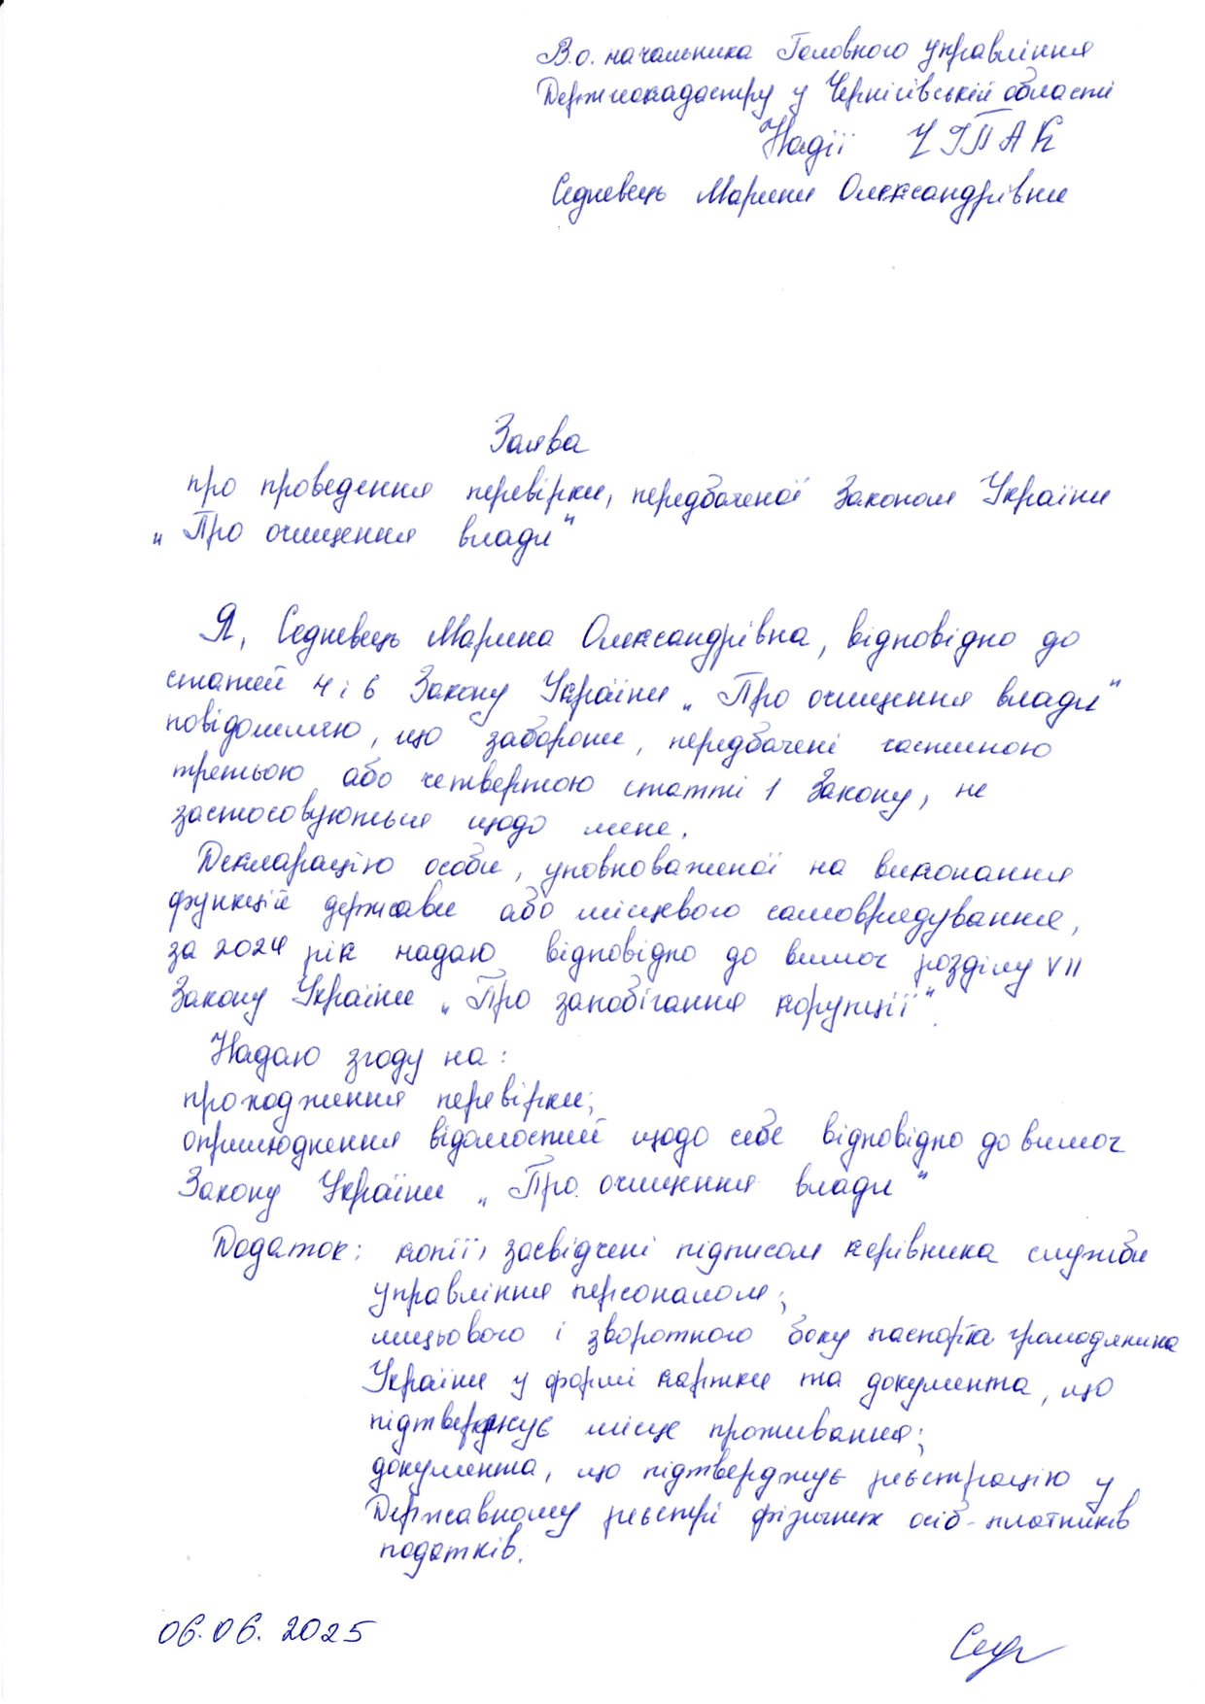

https://public.nazk.gov.ua/documents/f44e9f6d-7361-4825-923b-55251d98728f

